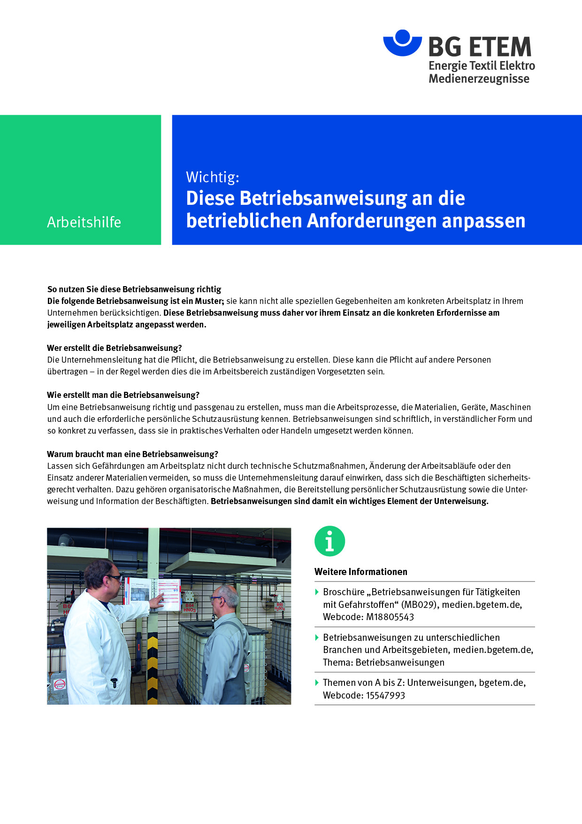

Firma:  Arbeitsbereich: Wäscherei  Verantwortlich: ______________________  Unterschrift |  |  | Betriebsanweisung  Diese Muster-Betriebsanweisung muss vor Verwendung an die tatsächlichen Betriebs-verhältnisse angepasst werden.  Arbeitsplatz: Waschhaus  Tätigkeit: Waschröhre, Bedienen |   Stand: 2019-08  B210

Anwendungsbereich
Bedienen von Waschröhren,
Durchlaufwaschmaschinen, Postenwaschanlagen

Gefahren für Mensch und Umwelt
 |  | Eigenmächtiges Aufsteigen zum Schachttrichter ohne Vorbereitungen und ohne Sicherungsmaßnahmen, Absturzgefahr nach außen auf den Hallenboden.  Absturzgefahr nach innen besteht auch vom Schachttrichter und in die noch heiße Waschröhre, ggf. durch abgeworfene Wäsche aus den Wäschesäcken.

Schutzmaßnahmen und Verhaltensregeln
Maschinenverkleidungen und sonstige Schutzeinrichtungen nicht entfernen.
Wenn Säcke oder Wäscheteile zu handhaben sind, die zur Verfügung gestellten Schutzhandschuhe benutzen.
Auf der unreinen Seite nicht Essen und nicht Trinken.
Bei Verlassen der unreinen Seite Schutzkleidung ablegen und Hygieneplan beachten.

Verhalten bei Störungen und im Gefahrfall
- Bei festgestellter oder angezeigter Betriebsstörung Verstopfung nicht zum Schachttrichter
hinauf steigen und keinesfalls eigene Versuche zur Störungsbeseitigung unternehmen!
- Sacköffner und Waschröhre durch Drücken des Ausschalters stillsetzen.
- Vorgesetzte verständigen.
- Nur Vorgesetzte dürfen entscheiden,
- ob sich die Verstopfung durch Bewegungen der Waschröhre möglicherweise von selbst auflösen könnte,
- ob die Medien zur Versorgung zusätzlich abgestellt werden müssen, ggf. ist die Waschflotte abzulassen und die Wäsche muss abkühlen,
- ob unter Einhaltung der hierzu vorgegebenen Schutzmaßnahmen ein Einsteigen erforderlich sein wird.

Verhalten bei Unfällen, Erste Hilfe
 | Maschine abschalten, Verletzte bergen, Erste Hilfe leisten, Unfall melden  Notruf: Ersthelfer:

Instandhaltung, Entsorgung
- Sicherheitstechnische Mängel müssen fachgerecht behoben werden und sind deshalb Vorgesetzten zu melden, damit diese Reparaturen veranlassen.
- Instandhaltungsarbeiten dürfen nur hiermit beauftragte Personen durchführen.

